Der Favorit setzte sich durch

(SG / Wiesbaden / 14.11.2020) Der VC Wiesbaden hat sein Heimspiel gegen den Tabellenzweiten SC Potsdam mit 1:3 (14:25; 21:25; 25:21; 18:25) verloren. Damit hat sich der Favorit in der Partie durchgesetzt. Als wertvollste Spielerin (MVP) auf Seiten des VCW wurde Diagonalangreiferin Frauke Neuhaus gewählt.
Der VCW startete verunsichert in die Partie. Im ersten Satz war der SC Potsdam bereits vom ersten Punkt an hellwach und zog sein druckvolles Spiel konsequent durch. Zur Mitte des Satzes führten die Gäste bereits mit 12:5. Durch mutige und kreative Aufschläge von Kapitänin Helma Hetmann kämpfte sich der VCW aber zur Mitte des Satzes in die Partie und auf 10:12 heran. Doch nach der taktischen Auszeit der Gäste häuften sich wieder die Fehler bei den VCW-Spielerinnen und Potsdam ließ nichts mehr anbrennen. Mit 14:25 ging der erste Satz deutlich verloren.
Der zweite Satz lief schon besser für den VCW. Im Gegensatz zum ersten Satz passierte kein Annahmefehler und die Angriffseffizienz stieg um vier Prozentpunkte auf 32 Prozent. Trotzdem war der SC Potsdam am Ende wieder einen Tick besser und konnte sich mit 25:21 auch den zweiten Satz holen. Knackpunkt war die Mitte des Satzes: Frauke Neuhaus, Ashley Evans und Co. kämpften sich nach einem 4:8-Rückstand zur ersten technischen Auszeit zum 12:12-Ausgleich heran. Doch dann schwächelte das Spiel wieder und Potsdam konnte mit 17:12 davonziehen – ein Rückstand, den die VCW-Spielerinnen nicht mehr aufholen konnten.
Nach der Satzpause präsentierte sich dann ein anderer VCW: Der Angriff (48 Prozent Angriffseffizienz) verbesserte sich deutlich und der Annahmeriegel konnte die Angriffe der Potsdamerinnen immer besser abwehren. Beim SCP schlichen sich zudem vermehrt Fehler ein. Über den kompletten Satz konnte der VCW eine – teils deutliche Führung – halten und sich am Ende mit 25:21 durchsetzen. „Im dritten Abschnitt haben wir uns nach zwei schwierigen Sätzen auf das Potsdamer Spiel einstellen können und das Match kontrolliert“, analysiert Frauke Neuhaus den dritten Satz.
So ging es zunächst auch im vierten Abschnitt weiter. Zur ersten technischen Auszeit führten die VCW-Spielerinnen mit 8:5 und kamen dem Tie-Break näher. Doch zur Satzmitte wachten die Gäste wieder auf und knüpften an die Leistung aus den ersten beiden Sätzen an. Zur zweiten technischen Auszeit stand es bereits 16:14 für Potsdam. Diese Führung ließ das Team von Trainer Guillermo Hernández nicht mehr nehmen. Mit 25:21 für Potsdam endete der vierte Satz und damit das Spiel.
Frauke Neuhaus, die wertvollste Spielerin der Partie, machte mit 18 Punkten die meisten für ihr Team. „Wir hatten heute wieder Probleme in der Annahme. Mit dem großen Block der Potsdamerinnen wird es dann schwer sich durchzusetzen. Der Satzerfolg zeigt aber, dass wir durchaus das Potential haben, auch gegen gute Gegnerinnen zu bestehen“, so die Diagonalangreiferin.
„Wir haben heute einen Schritt nach vorne gemacht“, kommentiert VCW-Cheftrainer Christian Sossenheimer die Partie. „Das Team hat sich vom ersten bis zum dritten Satz kontinuierlich gesteigert und konnte diese Leistung zunächst auch in den vierten Satz mitnehmen können. Dann hat Potsdam nochmal umgestellt und den Sack zugemacht. Wir können aus dieser Partie trotzdem einiges positives mitnehmen. Der Aufschlag war druckvoller und auch im Angriff haben wir cleverer agiert.“
Am kommenden Samstag folgt direkt das nächste Heimspiel für den VCW. Zu Gast ist dann der Rekordmeister und Supercup-Sieger SSC Palmberg Schwerin. Anpfiff der Partie ist um 16:00 Uhr. Die Partie wird Live im Free-TV auf Sport1 übertragen.
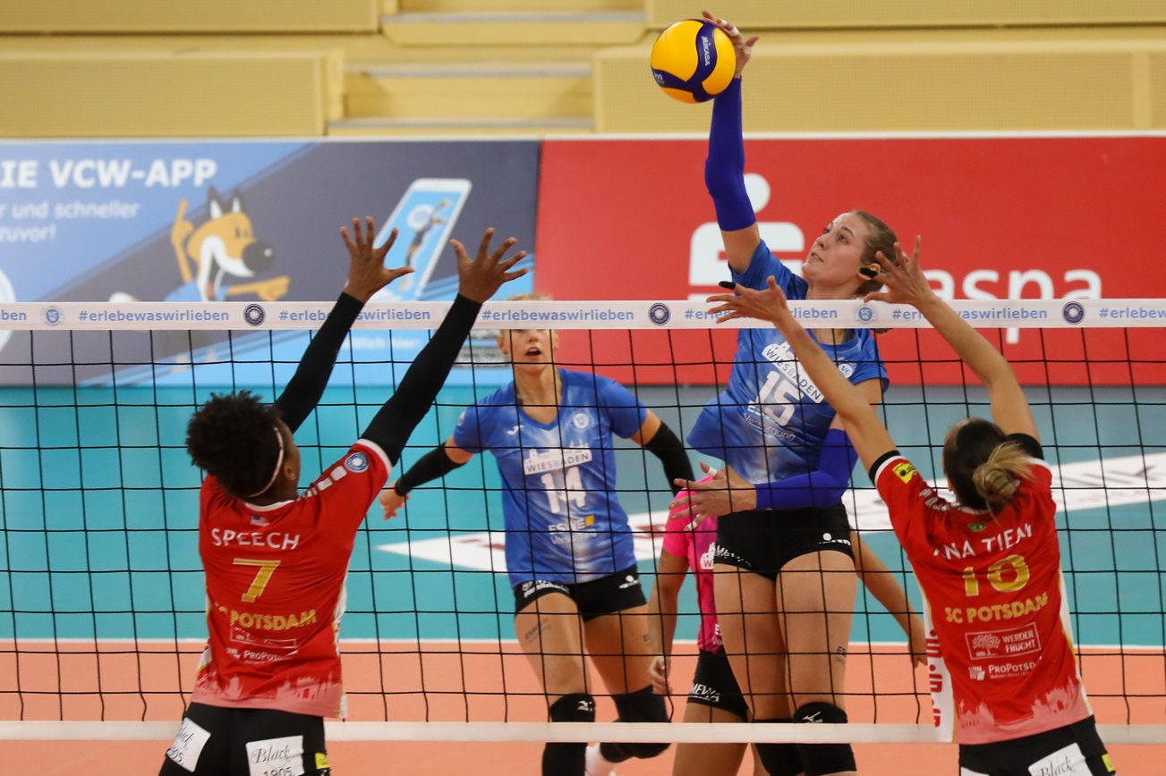
Mittelblockerin Anna Wruck im Angriff. Foto: Detlef Gottwald

Über den VC Wiesbaden

Der 1. Volleyball-Club Wiesbaden e.V. wurde 1977 gegründet und ist spezialisiert auf Frauen- und Mädchenvolleyball. Die professionelle Damen-Mannschaft ist seit 2004 ohne Unterbrechung in der
1. Volleyball-Bundesliga vertreten und spielt ihre Heimspiele in der Sporthalle am Platz der Deutschen Einheit, im Herzen der hessischen Landeshauptstadt. Die bislang größten sportlichen Erfolge des VC Wiesbaden sind der Einzug in das DVV-Pokalfinale in der Saison 2012/2013 und 2017/2018 sowie die Deutsche Vizemeisterschaft in der Saison 2009/2010. Auch die erfolgreiche Nachwuchsarbeit ist Teil des VCW. Aktuell bestehen über 30 Nachwuchs-Teams, die in den vergangenen Jahren zahlreiche Titel bei überregionalen Volleyball-Meisterschaften sowie im Beachvolleyball erkämpften. Als Auszeichnung dafür erhielt der VC Wiesbaden im Jahr 2016 das „Grüne Band“ des Deutschen Olympischen Sportbundes (DOSB).
Der VC Wiesbaden ist Lizenzgeber der unabhängigen VC Wiesbaden Spielbetriebs GmbH, die die Erstliga-Mannschaft stellt. Der Verein ist zudem Mitglied der Volleyball Bundesliga (www.volleyball-bundesliga.de) sowie des Hessischen Volleyballverbands (www.hessen-volley.de). Das Erstliga-Team wird präsentiert vom Platin-Lilienpartner ESWE Versorgungs AG (www.eswe.com).
Text- und Bildmaterial stehen honorarfrei zur Verfügung – beim Bild gilt Honorarfreiheit ausschließlich bei Nennung des Fotografen. Weitere Pressemitteilungen und Informationen unter: www.vc-wiesbaden.de

